ACO Verbund-Reinigungsr. GM-X DN125x510/ überstehender RÖ

ACO Haustechnik

Eigenschaften

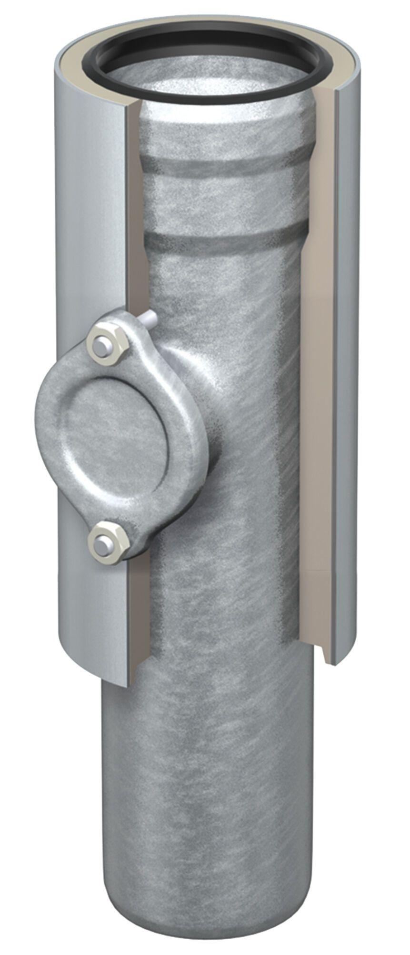

GTIN:

8590830702264

HAN:

0174.51.04